机加工中废乳化液的处理研究
摘要：本文对机加工中的高浓度废乳化液进行了化学破乳法的试验研究。分别采用酸化、电解质、混凝剂以及电解质与混凝剂复合处理废乳化液。试验表明，电解质与混凝剂复合使用处理效果好，并进一步选用CaCl₂ +FeCl₃和CaCl₂ +Al₂(SO₄)₃ 作对比试验，研究了最佳投药量、最佳pH值范围、破乳时间以及絮渣的处理。结果表明，CaCl₂ +FeCl₃ 较CaCl₂ +Al₂(SO₄)₃ 而言，投加量少、pH范围较宽、CODcr和油的去除率高，而且可以回收油。
关键词：乳化液；破乳；混凝

Research on the Treatment of Emulsion Generated by Machine Finishing
Zhao Dachuan, Wu Juan
(School of Environmental Science and Engineering, Shandong University, Jinan 250100 )
ABSTRACT：The demulsifying property of high concentration emulsion in machine working processes has been studied by chemical method in this paper. The beaker-tests have been taken on the emulsion by acidification and the additive of electrolyte, coagulation and the combination of electrolyte and coagulation respectively. The combination of electrolyte and coagulation is proved to be most effective. Then taking an ulterior step, the contrast tests have been carried out about the CaCl₂ +FeCl₃ and CaCl₂ +Al₂(SO₄)₃ to determine the optimal dosage, pH and the duration of demulsify, and the treatment of the residue. The experimental results show that CaCl₂ +FeCl₃ is superior to the CaCl₂ +Al₂(SO₄)₃ with its characteristics of the lesser dose，the wider adapted pH，the higher removal of CODcr and oil, and the reclaimation of oil.
Key words：emulsion ; demulsify ; coagulate
在机械加工工业，尤其是轴承和汽车配件加工企业的切削、研磨等加工过程中，乳化液被普遍使用。在使用过程时，乳化液发生不同程度的酸败，性能降低，因此要定期更换新的乳化液。随着工业的迅速发展，这种含油污水的排放量与日俱增。废乳化液除具有一般含油废水的危害外，由于表面活性剂的作用，机械油高度分散在水中，动植物、水生生物更易吸收，而且表面活性剂本身对生物也有害，还可使一些不溶于水的有毒物质被溶解。为提高乳化液的防锈性，添加的亚硝酸钠很容易转化成致癌的亚硝基胺，对生态系统造成严重破坏，必须加以治理。
目前，我国对机械加工中排放的高浓度、乳化严重的含油废水仍没有得到很好地处理。主要是由于随着技术的提高，乳化液的稳定性越来越高，越来越难破乳。国内外处理这类废水主要用化学破乳、药剂电解、活性炭吸附或超滤（或反渗透）等处理技术^{[ 1]}。化学破乳法是目前国内外普遍用来提高水质处理效率的一种既经济又简便的水质处理方法，由于它对原水水质要求低，处理工艺和设备简单，操作方便，能耗低，对大、中、小型企业废乳化液处理皆适用等特点而被普遍应用^{[2]}。常用的破乳方法有盐析法、凝聚法、酸化法、复合法。本文以气门生产车间的废乳化液为研究对象，选用化学破乳法，通过实验室实验，选择合适的混凝剂并确定了最佳投药量，最佳pH值范围和破乳时间，对于指导企业的废水处理具有实际意义。

1 试验材料和方法
试剂：FeSO4·7H2O（CP），FeCl₃·6H₂O，AlCl₃，Al₂（SO₄）₃·18H₂O，PAC（工业产品）；NaCl，Na₂SO₄，石油醚（30～60），H₂SO₄，K₂Cr₂O₇（基准试剂），（NH₄）₂Fe（SO₄）2·6H₂O，Ag₂SO₄。
主要仪器：电热恒温鼓风干燥箱，501型恒温水浴器，分液漏斗，干燥器，791型磁力加热搅拌器，pHS—25型酸度计。
水样：取自济南某汽车配件厂气门车间，为切削液和乳化油的混合液。使用阴离子型表面活性剂石油磺酸钡和石油磺酸钠。水样的COD_{Cr}为57326.7mg/L，油含量为23704.4mg/L，pH为10.08。

2 初步实验
分别采用酸化、电解质(CaCl₂ )、混凝剂(AlCl₃、Al₂（SO₄）₃、FeCl₃、FeSO₄和PAC)以及电解质与混凝剂复合处理废乳化液。试验表明，复合破乳法即先采用电解质氯化钙破乳，再投加混凝剂凝聚、絮凝处理效果好，并进一步选用CaCl₂ +FeCl₃和CaCl₂ +Al₂(SO₄)₃ 作对比试验，研究最佳投药量、最佳pH值范围、破乳时间。
电解质氯化钙破乳机理主要有以下几点：
（1）CaCl₂ 投入乳化液废水中离解成为正、负离子，发生强烈的水化作用即争水作用，使乳化液中的自由水分子减少，对油珠产生脱水作用，从而破坏了乳化液油珠的水化层。
（2） 向阴离子表面活性剂所稳定的乳化液废水中投加CaCl₂ 后，Ca²⁺压缩双电层，降低ζ电位，减小乳化油胶粒之间的相互排斥力，在范德华力作用下有可能碰撞并大成为分散油。
（3） Ca²⁺可与表面活性剂生成不溶于水的金属皂沉淀：
2RSO₃Na + Ca²⁺ →（RSO₃）2Ca↓+2Na⁺ ^{[3]}
（RSO₃）2Ba + Ca²⁺ →（RSO₃）2Ca↓+Ba²⁺
金属皂的形成使乳化液由O/W型转化为W/O型，在转型中脱稳，从而达到破乳目的^{[3]}。

3 对比实验

3.1 最佳投药量的确定
先投加CaCl₂ 搅拌半分钟，再投加Al₂(SO₄)₃ (或FeCl₃)。在室温条件下，快搅1min，慢搅3min，静置1h，取下清液（由于破乳后絮体中油的含量很大，而油的密度比水小，因此絮体上浮而不是下沉）过滤后测CODcr和油的含量。分别用不同量复合CaCl₂ 和Al₂(SO₄)₃ (或FeCl₃) 处理水样，试验结果见图1、图2。（CODcr的测定采用重铬酸钾法，油的测定采用重量法，pH值的测定采用玻璃电极法。）
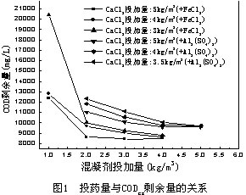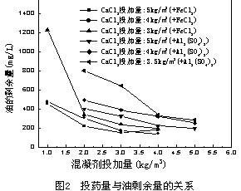
由图1、图2可以看出： CaCl₂ 和Al₂(SO₄)₃ 的最佳投加量分别为：5kg/m³和5kg/m³，CODcr和油的去除率分别为：83.24%和99.23%。CaCl₂ 和FeCl₃的最佳投加量为：4kg/m³和4kg/m³。CODcr和油的去除率分别可以达到：85.02% 和99.45%。CaCl₂ 和FeCl₃复合破乳的投药量比
CaCl₂ 和Al₂(SO₄)₃ 复合破乳时的要少，而且处理效果好。

3.2 pH值的影响
用稀硫酸改变原水的pH值后，加入CaCl₂ (5kg/m³),搅拌半分钟，再加入Al₂(SO₄)₃ （5kg/m³）, (加入CaCl₂ (4kg/m³),搅拌半分钟，再加入FeCl₃（4kg/m³）)快搅1min，慢搅3min，静置1h，取下清液过滤后测CODcr和油的含量。结果见图3、图4、图5、图6。
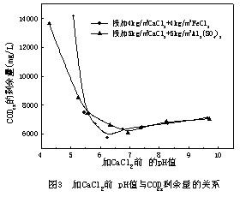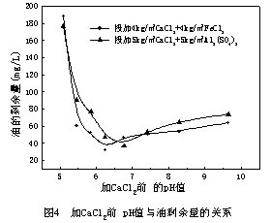
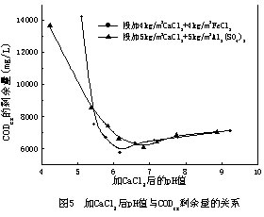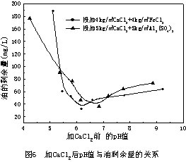
由图3、图4、图5、图6可看出：选用CaCl₂ 和Al₂(SO₄)₃ 进行复合破乳时,最佳pH值范围为6~8.2，投加CaCl₂ 后即在投加混凝剂时的pH值为6~7.8。在水溶液中存在Al₂(SO₄)₃ 水解产生的一系列单核羟基络合物、多核羟基络合物和高聚合度的Al(OH)3沉淀物，以及未水解的Al^{3+[4]}。在一定的pH范围内，各种不同形态的化合物以不同比例存在，因此对水中胶粒的作用也不止一种，同时存在电性中和、压缩双电层、吸附架桥、沉淀网捕等几种作用^{[5]}。在某一pH值下以其中的一种为主，其他为辅。在pH值6~7.8范围内，以金属核数目无限多、聚合度无限大的中性氢氧化物沉淀为主。废水中的胶粒可作为沉淀物形成的中心，从而形成微小絮体，也可在沉淀物形成时被网捕和粘接。水中的某些溶解性有机物也可被絮体吸附而被去除。当pH值过小或过高时，水中的H⁺或OH⁻增多，影响Al₂(SO₄)₃ 水解，导致去除率下降。
同样由图3、图4、图5、图6可看出：选用CaCl₂ 、FeCl₃进行复合破乳时最佳pH范围为5.9～8.4，投加CaCl₂ 后即在投加混凝剂时的pH 值为6～8。原因与Al₂(SO₄)₃ 大致相同。但FeCl₃的pH值范围较Al₂(SO₄)₃ 的稍宽，而且最佳pH值要稍低一些。在pH值低时，出水的色度低。

3.3 破乳时间的影响
通过试验发现，在投加CaCl₂ 后静置一段时间(分别静置了12小时、24小时，其它条件相同)，再投加混凝剂，CODcr和油的去除率比加完CaCl₂ 立即投加混凝剂都有所提高，静置24小时的效果最好。因此，可通过延长破乳时间，减少投药量。
加酸使pH=6.87后，分别进行如下操作：（1）加入CaCl₂ 2.5kg/m³, 静置24小时后，再加入Al₂(SO₄)₃ 。（2）加入CaCl₂ 2kg/m³, 静置24小时后，再加入FeCl₃。混凝剂投加量与CODcr和油的剩余量关系见图7、图8。
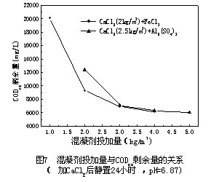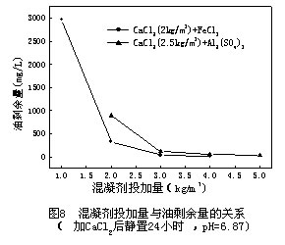
当FeCl₃和Al₂(SO₄)₃ 的投加量分别达到4kg/m³和5kg/m³时，虽然CODcr和油的去除率高，但产生的絮渣相当多，而且上浮很慢，在工程中不宜采用。由图7、图8可以看出：CaCl₂ 和FeCl₃的投加量分别为2kg/m³和3kg/m³时，CODcr和油的剩余量分别为6899.2mg/L、36mg/L。
在相同的pH值下投加CaCl₂ 后不静置，接着投加FeCl₃，要达到这个去除效果，CaCl₂ 和FeCl₃ 的投加量接近4kg/m³和4kg/m³（由图3、图4可看出）。CaCl₂ 和Al₂(SO₄)₃ 的投加量分别为2.5kg/m³和4kg/m³时，CODcr和油的剩余量分别为6311.2mg/L、53.8mg/L。在相同的pH值下
投加CaCl₂ 后不静置，接着投加FeCl₃，要达到这个去除效果，CaCl₂ 和FeCl₃的投加量接近5kg/m³和5kg/m³（由图3、图4可看出）。因此，在投加CaCl₂ 后静置24小时可以破乳更充分，提高CODcr和油的去除率，减少投药量，降低成本。

4 絮渣的处理
采用CaCl₂ +FeCl₃处理水样时，油渣分离较好，但不能完全分离。取收集的废渣50mL，加入1+1的硫酸1mL，可以使油渣很好地分离，此时絮渣沉淀，油浮在上面，可以回收。而且絮渣脱出的水呈酸性，还含有钙离子、铁离子，可以回用到废乳化液中调节pH值、破乳混凝，减少药剂用量。酸化后的泥渣可送锅炉房焚烧处理。
采用CaCl₂ +Al₂(SO₄)₃ 处理水样时，油渣不易分离，很难回收油，因此废乳化液中的油转移到絮渣中，造成二次污染。

5 结 论
（1）采用CaCl₂ +FeCl₃处理水样比CaCl₂ +Al₂(SO₄)₃ 处理时的最佳pH值范围稍宽。工厂内酸洗金属件的废水,含有强酸(H₂SO₄、HNO₃),可以用来调节pH值，还含有亚铁离子，可以有助于破乳混凝。为防止腐蚀，可调节pH值在7左右。
（2）采用CaCl₂ +FeCl₃处理水样较CaCl₂ +Al₂(SO₄)₃ 处理时的最佳投药量少。投加CaCl₂ 后静置24小时，再投加混凝剂，可以大大减少投药量。在pH=6.87，CaCl₂ 和FeCl₃的投加量分别为2kg/m³和3kg/m³时，CODcr和油的去除率分别为87.97%和99.85%。CaCl₂ 和Al₂(SO₄)₃ 的投加量为2.5kg/m³和4kg/m³，CODcr和油的去除率分别为88.98%和99.77%。
（3）用CaCl₂ +FeCl₃处理水样时产生的絮渣可以加酸后回收油，絮渣脱出的水呈酸性还含有Ca²⁺、Fe³⁺，可投加到废乳化液中，减少药剂用量。
综上所述，采用CaCl₂ +FeCl₃处理水样较CaCl₂ +Al₂(SO₄)₃ 处理时的效果要好，只是FeCl₃的价格比Al₂(SO₄)₃ 要高，出水色度要高，而且FeCl₃腐蚀性大。

